宁东地区神华宁夏煤业集团有限责任公司烯烃一分公司1套4号脱硫塔排放口企业端录了停运，地市平台查不到

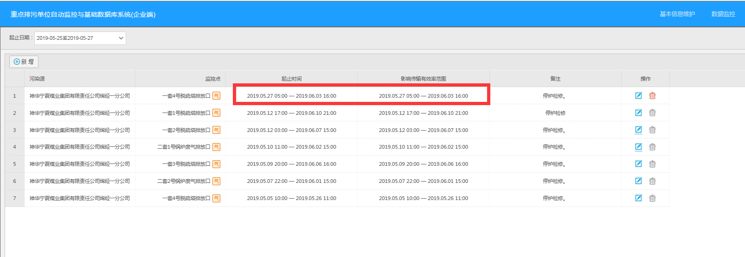

企业端停运记录

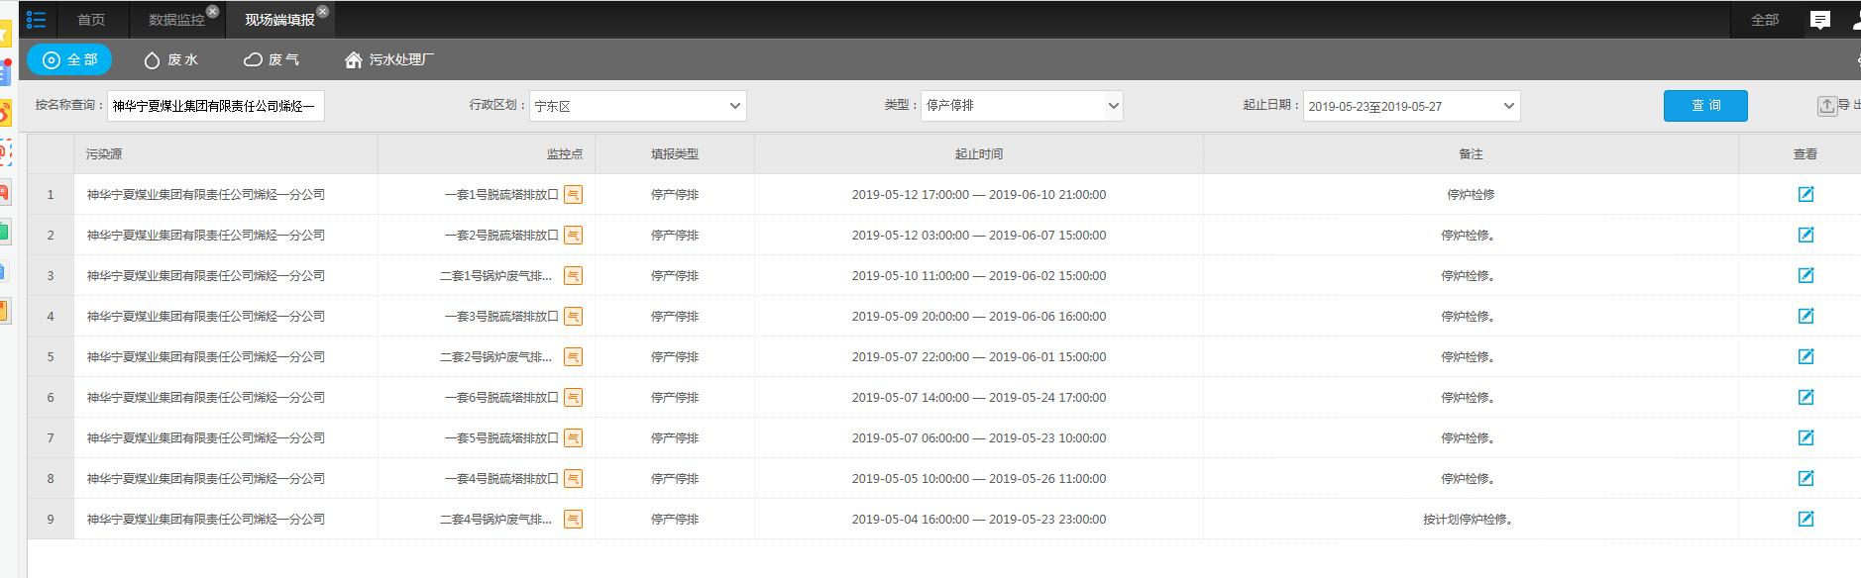

地市平台查询不到

企业端账号：18995050388

密码：123456

ps_id 640602000002

mp_id 640602000002405

宁东国发平台：<http://10.64.171.6:8080/jointos/app>

test

111111

外网地址：222.75.161.242:6633

[密码2016.com@365](mailto:密码2016.com@365)

应用\数据库：10.64.171.6:15440

[ndhbdbs1@2015.com](mailto:ndhbdbs1@2015.com)

sa

123.com